基于SOCKET的在线聊天室
- 项目概述
利用socket套接字实现多主机之间在线聊天功能，并使用java编码实现。
- 设计与开发
- 概要设计
本软件实现了多人在线聊天功能，如图1，用户Tom可通过服务器与Peter实现通信。软件界面综合利用了awt和swing中的组件，软件界面简洁，功能齐全。在软件设计中应用了GoF 23中的代理模式，有效提高内聚，降低耦合。

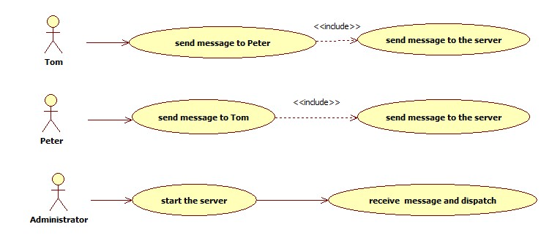
图1：用例图
- 详细设计
- 整体设计
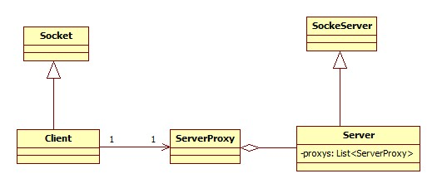
图2：程序主要类图
如图2所示，本软件以Client类作为客户端，Server类作为服务器端，ServerProxy类作为Server的代理类，处理Client与Server之间的通信。如此设计，减少了Server类的代码量，而由其代理类来完成相关业务，降低了软件的耦合度，避免客户端对Server的直接访问出错而影响其他用户。
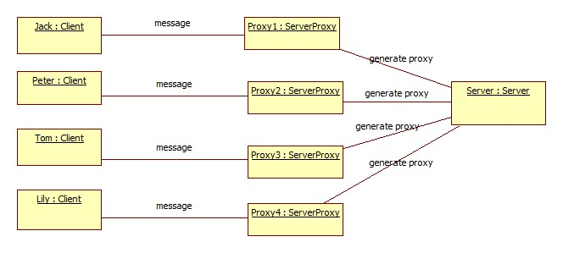
图3：对象关系图
当开启多用户时，服务器端将创建相应的代理对象与之匹配，对象关系如图3所示。
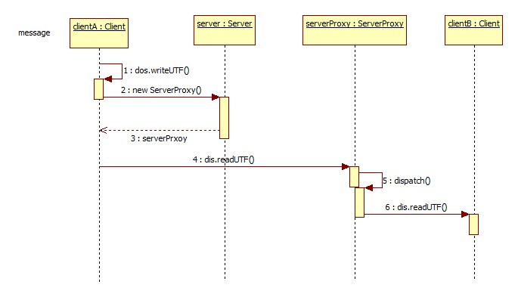
图4：时序图
如图4，当用户A发送一条消息时，客户端将调用自身的dos.writeUTF()方法，server收到消息后会调用new ServerProxy()发法来创建一个代理对象，客户端调用代理对象的dis.readUTF()方法来接收该消息。代理对象收到消息后调用自身的dispatch()方法将消息转发给用户B。如此便实现了多用户之间的通信。
- 客户端设计与实现
- 客户端界面类：ClientFrame
该类继承自JFrame,为客户端提供一个简洁的界面。
方法摘要：
java.awt.TextArea getTa() | 获取界面中的文本域对象
void setTa() | 设置界面中文本域对象
javax.swing.JTextField getTf() | 获取界面中的文本框对象
void setTf() | 设置界面中文本框对象
void init() | 初始化界面（设定大小、位置等）
void regActions() | 为tf注册事件侦听，实现光标移入清空文本框内容
void init() | 初始化界面（设定大小、位置等）

- 客户端主要类：Client
该类实现客户端连接服务器的设置、连接、断开等功能。
方法摘要：
void connect() | 连接服务器
void disconnect() | 断开连接
void init() | 界面初始化,并添加事件侦听
void start() | 客户端开始接收消息
static void main(java.lang.String[] args) | 客户端程序入口

- 服务器端设计与实现
- 服务器端界面类：ServerFrame
该类继承自JFrame，为服务器提供一个显示界面。
方法摘要：
Java.awt.TextArea getText() | 获取界面中的文本域对象
void init() | 初始化界面

- 服务器端主要类：Server
该类为服务器端核心类，接收客户端socket请求，为客户端分配代理，并启动线程池，为每个代理对象分配一个线程。
嵌套类摘要：
Server.ServerProxy：Server 的代理类，持有ServerSocket接收的socket，与Client进行通信
方法摘要：
static void main(java.lang.String[] args) | 服务器端程序入口
void start() | Server接收client端的socket并且分发给代理类（ServerProxy）来处理通信过程

- Server代理类：ServerProxy
该类为Server提供代理，接收客户端的消息并转发
方法摘要：
void dispatch() | 该方法将消息转发给所有代理对象
java.net.Socket getSocket() | 获取socket对象
void run() | 接收消息，判断是否为退出消息，若不是，将该消息转发，否则该代理对象将被移除并结束此线程

- 配置文件：Server.properties
配置文件为Server中ServerSocket设置端口，默认为8888

- 作品展示
- 开启服务器程序

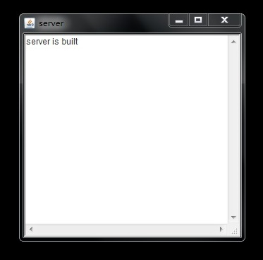

服务器端程序成功开启，地址为127.0.0.1,端口号为8888
- 开启客户端程序

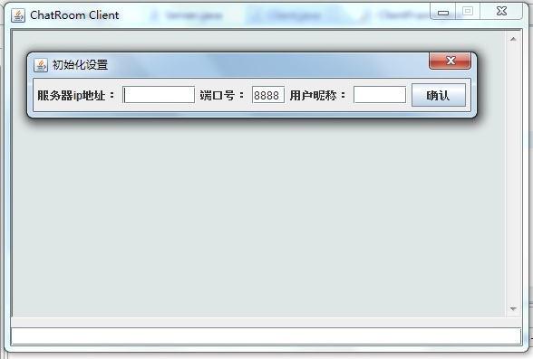

输入ip地址、端口号以及昵称，点击确定进入

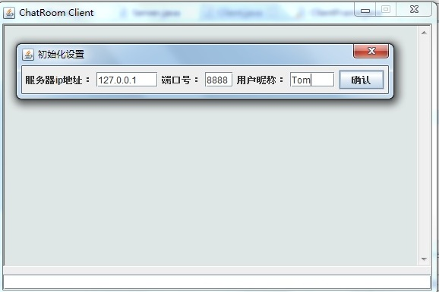

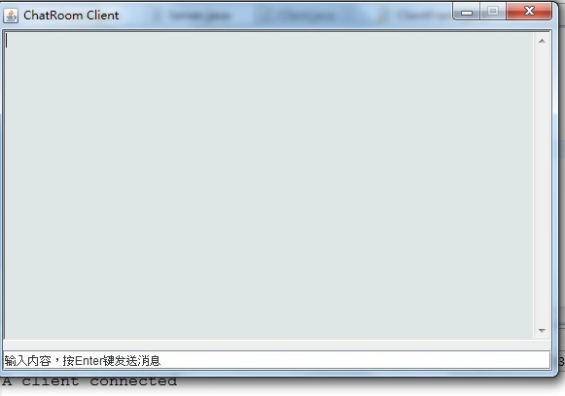
- 开启第二个客户端并发送消息

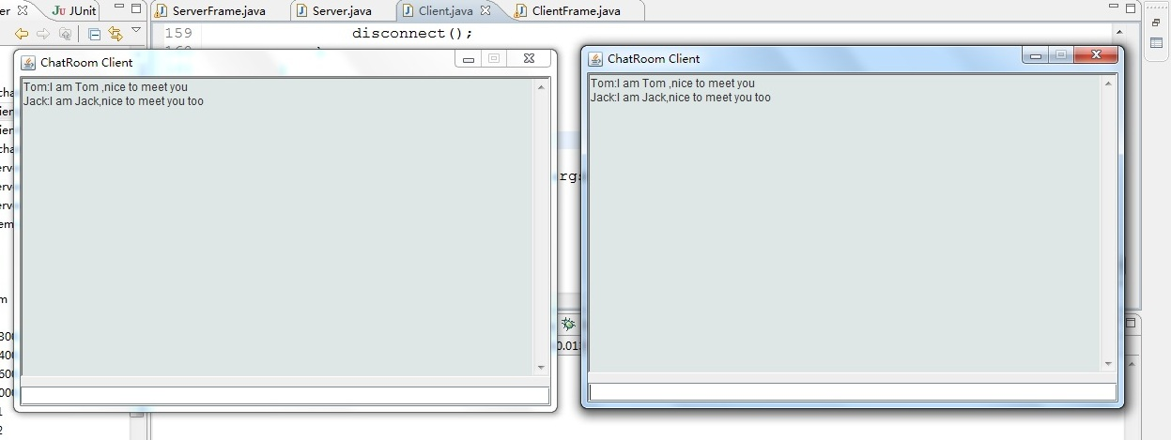

- 开启第三个客户端，观察服务器日志

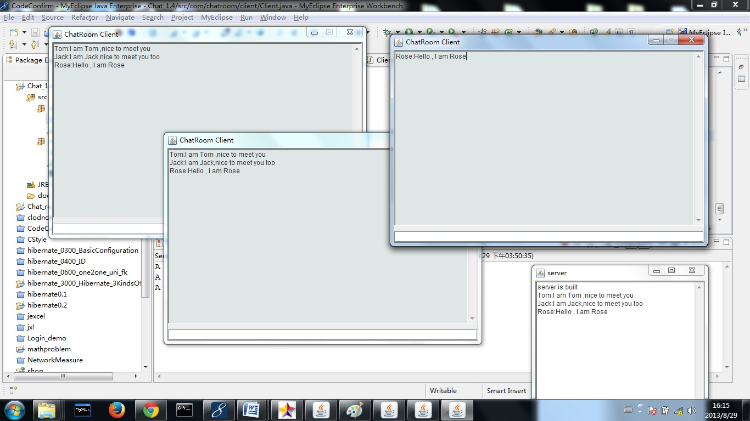

- 软件分析

本软件采用了ExecutorService类来管理线程池，测试中通信与响应速度皆另人满意。成功利用代理模式将Server端于Client端隔离，提高了软件的健壮性。

